TJ SOKOL BENEŠOV

si dovoluje pozvat všechny přátele kuželkářského
sportu na 12. ročník turnaje dvojic na 2 x 120 HS, který je kvalifikačním turnajem na MČR dvojic.

O putovní pohár města Benešova

Všeobecná ustanovení

Pořadatel: TJ Sokol Benešov, oddíl kuželek

Místo konání: TJ Sokol Benešov
Tyršova 438
256 01 Benešov

Termín konání: 24.8. – 1.9.

Kategorie: Dvojice mužů, žen, smíšené na 2x120 HS, včetně neregistrovaných hráčů (započítávají se do kategorie registrovaných)

Hrací doba: Po-Pá 17:00 - 21:00
So-Ne 9:00 - 21:00
Začátek startu vždy po hodině.

Organizace: Ředitel: Marek Červ
Rozhodčí: Karel Palát
Žebrakovský Ladislav
Organizační pracovník: Dvořák Dušan

Přihlášky: CervMarek@seznam.cz

Obsazenost
turnaje: http://www.kuzelky-benesov.cz/Pohar_BN.html

Startovné: 250 Kč za dvojici
Ceny: Finanční odměny pro 1. -3. dvojici ve všech kategoriích.
Absolutní vítěz získává cenu 500 Kč.
Ceny budou předány po skončení turnaje na kuželně nebo dle dohody.
Výsledky: na kuželně, na stránkách Benešovského oddílu, na stránkách ČKA po skončení turnaje

TECHNICKÁ USTANOVENÍ

Předpis: Hraje se dle platných „Pravidel kuželkářského sportu“ vydaných ČKA, pokud některou jejich část tento rozpis výslovně nemění.

Každý hráč startuje na vlastní nebezpečí.

Cvičné hody: 5 minut na rozhozové hody

Povinnosti hráče: před zahájením startu uhradit startovné

Úhrady: Náklady na technické zajištění a ceny hradí pořadatel.
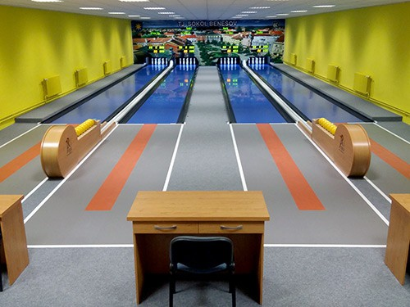
Cestovné ani jiné náklady spojené s účastí hráčů pořadatel nehradí.

